Районный методический кабинет отдела образования администрации МО Матвеевский район

Программа семинара для учителей физика
«Методика обучения решению физических задач»

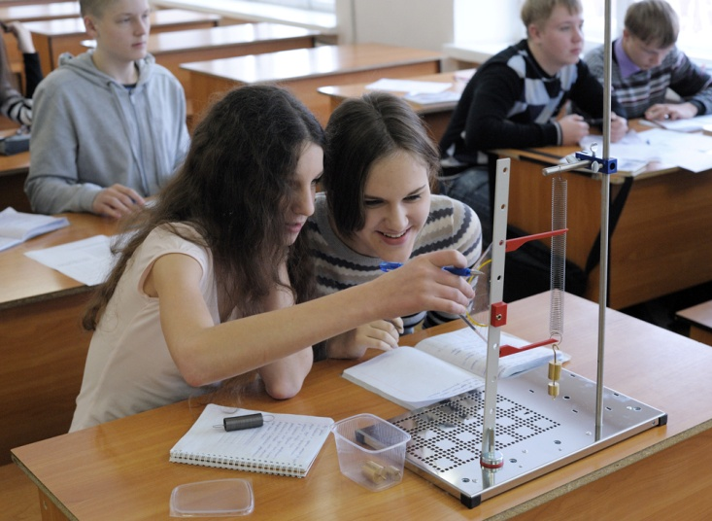
Участники семинара:
- учителя физики ОО Матвеевского района
- методисты РМК

25 февраля 2019 года
с. Матвеевка
Регламент работы семинара-практикума
9.00-9.55 | Регистрация участников
10.00-10.45 | Урок физики в 9 классе по теме «Решение физических задач»  Гумирова А.В., учитель физики МБОУ «Староашировская СОШ  имени Героя Советского Союза Шамкаева Акрама Беляевича»
10.45-11.00 | Самоанализ урока
Круглый стол
11.00-11.10 | Анализ типичных ошибок в решении физических задач по результатам ОГЭ и ЕГЭ в 2018 году  Гумирова А.В., учитель физики МБОУ «Староашировская СОШ имени Героя Советского Союза Шамкаева Акрама Беляевича»
11.10-11.20 | Методы и способы решения задач по физике  Закирова Р.Р., учитель физики МБОУ «Старокутлумбетьевская СОШ»
11.20-11.40 | Методы обучения решению графических задач по физике (блок «Механика»)  Хуснутдинов С.Х., учитель физики Староякуповского филиала МБОУ«Сарай-Гирская СОШ»
11.40-11.50 | Методы обучения решению качественных задач по физике  Гарина М.И., учитель физики МБОУ «Сарай-Гирская СОШ»
11.50-12.00 | Методы решения задач второй части ЕГЭ по физике  Чурсин И.И., учитель физики МБОУ «Кинельская СОШ»
12.10-12.20 | Особенности преподавания физики в рамках профильного класса  Сулейманов Ф.Ф., учитель физики МБОУ «Матвеевская СОШ»
12.20-12.25 | Принятие методических рекомендаций. Подведение итогов семинара  Гаврилина И.М., заведующая РМК отдела образования
12.25-12.55 | Обед
13.00 | Отъезд участников семинара

